TCP数据报头
图中给出了TCP协议数据报头的格式。
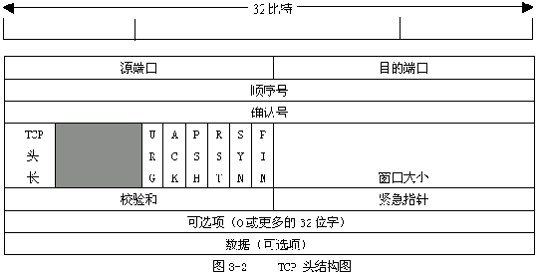
源端口、目的端口：16位长。标识出远端和本地的端口号。
顺序号：32位长。表明了发送的数据报的顺序。
确认号：32位长。希望收到的下一个数据报的序列号。
TCP协议数据报头DE 头长：4位长。表明TCP头中包含多少个32位字。
接下来的6位未用。
ACK：ACK位置1表明确认号是合法的。如果ACK为0，那么数据报不包含确认信息，确认字段被省略。
PSH：表示是带有PUSH标志的数据。接收方因此请求数据报一到便可送往应用程序而不必等到缓冲区装满时才传送。
RST：用于复位由于主机崩溃或其它原因而出现的错误的连接。还可以用于拒绝非法的数据报或拒绝连接请求。
SYN：用于建立连接。
FIN：用于释放连接。
窗口大小：16位长。窗口大小字段表示在确认了字节之后还可以发送多少个字节。
校验和：16位长。是为了确保高可靠性而设置的。它校验头部、数据和伪TCP头部之和。
可选项：0个或多个32位字。包括最大TCP载荷，窗口比例、选择重发数据报等选项。
最大TCP载荷：允许每台主机设定其能够接受的最大的TCP载荷能力。在建立连接期间，双方均声明其最大载荷能力，并选取其中较小的作为标准。如果一台主机未使用该选项，那么其载荷能力缺省设置为536字节。
窗口比例：允许发送方和接收方商定一个合适的窗口比例因子。这一因子使滑动窗口最大能够达到232字节。
TCP协议数据报头选择重发数据报：这个选项允许接收方请求发送指定的一个或多个数据报。

ip数据报的ip首部
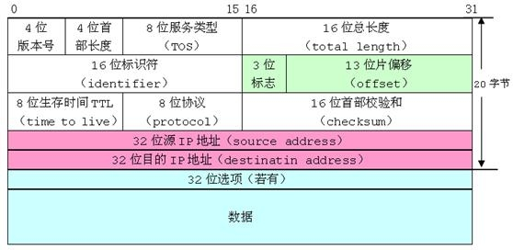

（1）4位版本号：ipv4的由来
（2）4位首部长度：这里一共有4位，最大相应十进制数为15，同时当前这个位置的作用是代表
一共有多少个32位（4字节），所以最大首部长度为15*4=60字节。
（3）8位服务类型：前3位现在已忽略，最后一位未使用但是必须置零。
中间四位分别代表：最小延时，最大吞吐量，最高可靠性，最小费用

（4）16位总长度：指的是整个ip数据报的长度，以字节为单位。最大为65535字节。
（5）16位标识符：占16位。IP软件在存储器中维持一个计数器，每产生一个数据报，计数器就加1，并将此值赋给标识字段。但这个“标识”并不是序号，因为IP是无连接服务，数据报不存在按序接收的问题。当数据报由于长度超过网络的MTU而必须分片时，这个标识字段的值就被复制到所有的数据报的标识字段中。相同的标识字段的值使分片后的各数据报片最后能正确地重装成为原来的数据报。
（6）3位标志：只有2位有意义
标志字段中的最低位记为MF(More Fragment)。MF=1即表示后面“还有分片”的数据报。MF=0表示这已是若干数据报片中的最后一个
标志字段中间的一位记为DF(Don’t Fragment)，意思是“不能分片”。只有当DF=0时才允许分片。
（7）13位片偏移指出：较长的分组在分片后，某片在原分组中的相对位置。也就是说，相对用户数据字段的起点，该片从何处开始。片偏移以8个字节为偏移单位。这就是说，每个分片的长度一定是8字节（64位）的整数倍。

（8）8位生存时间TTL：设置了数据报最多可以经过的路由器数。目的是防止无法交付的数据报在网络中兜圈子。
（9）8位协议：协议字段指出此数据报携带的数据是使用何种协议，以便使目的主机的IP层知道应将数据部分上交给哪个处理过程。
（10）16首部检验和：这个字段只检验数据报的首部，但不包括数据部分。因为数据报每经过一个路由器，路由器都要重新计算一下首部检验和（一些字段，如生存时间、标志、片偏移等都可能发生变化）。
检验规则：1、把检验和字段置零
2、对首部中每16位进行二进制反码求和
3、收到数据后，同样对首部中每个16位反码求和。
如果首部传输过程没有错误，接收方计算结果为全1，如果不是全1，那么ip丢弃收到的数据报。

